Projeto 2 - Projetos e Análise de Algoritmos

Integrantes:
Nicholas dos Santos Leal RA: 10409210
José Maike Ferreira Ferro RA: 10732694
Bruno Matheus Garutti Pinto RA: 10736747
Klaus Gustavo Castelein Ricieri Moura RA: 10735808

Link do vídeo (Youtube):

Tabela 1 – Curva de Crescimento da Execução dos Algoritmos
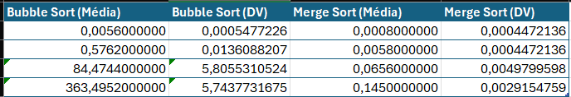
Gráfico 1 – Curva de Crescimento da Execução dos Algoritmos
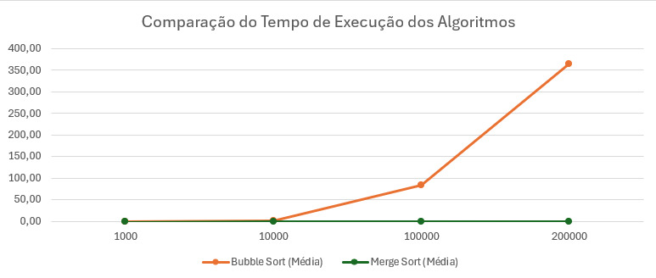
Explicação do Gráfico 1 e Resultados Obtidos
O gráfico de tempo de execução mostra a diferença de desempenho entre os algoritmos Bubble Sort e Merge Sort conforme o tamanho da entrada aumenta.
Nos testes realizados, o Bubble Sort apresentou um crescimento muito elevado no tempo de execução. Para entradas pequenas, como 1000 alunos, o tempo foi baixo, porém, conforme a quantidade de registros aumentou, o algoritmo passou a exigir um tempo significativamente maior. Na entrada com 200000 alunos, o tempo médio ultrapassou 360 segundos.
Já o Merge Sort apresentou um crescimento muito menor no tempo de execução. Mesmo utilizando entradas grandes, o algoritmo manteve tempos baixos, ficando abaixo de 1 segundo em todos os testes realizados.
Essa diferença ocorre devido à complexidade dos algoritmos. O Bubble Sort possui complexidade quadrática, enquanto o Merge Sort possui complexidade O(n log n), tornando-o mais eficiente para grandes volumes de dados.
Os resultados obtidos demonstram claramente que o Merge Sort possui desempenho superior ao Bubble Sort em cenários com grande quantidade de elementos.

Tabela 2 – Curva de Crescimento das Comparações dos Algoritmos
Gráfico 2 – Curva de Crescimento das Comparações dos Algoritmos
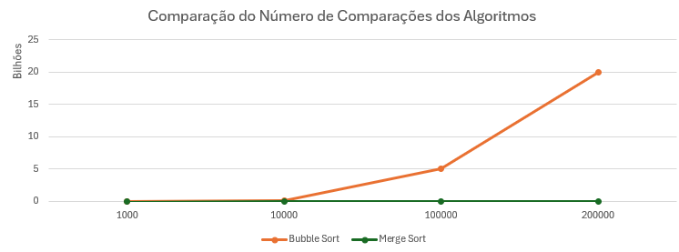
Explicação do Gráfico 2 e Resultados Obtidos
O gráfico de comparações mostra a quantidade de comparações realizadas pelos algoritmos durante a ordenação dos dados.
O Bubble Sort apresentou um crescimento extremamente elevado na quantidade de comparações conforme o tamanho da entrada aumentou. Nos testes com 200000 alunos, o algoritmo realizou aproximadamente 20 bilhões de comparações, demonstrando um crescimento muito alto em relação às entradas menores.
O Merge Sort apresentou uma quantidade muito menor de comparações quando comparado ao Bubble Sort. Mesmo nas maiores entradas, o número de comparações permaneceu na casa dos milhões, mantendo um crescimento mais controlado.
Durante os testes, observou-se também que o desvio padrão das comparações do Bubble Sort foi igual a zero. Isso ocorreu porque a implementação utilizada realiza sempre a mesma quantidade de comparações para um mesmo tamanho de entrada.
Os resultados confirmam o comportamento esperado teoricamente para ambos os algoritmos, demonstrando que o Merge Sort é significativamente mais eficiente para grandes volumes de dados.

